Çağ Üniversitesi
Meslek Yüksek Okulu, Çocuk Gelişimi Programı
Kod |  |  |  | Ders Adı |  |  |  |  |  |  |  |  |  |  |  | Kredi |  |  |  |  |  | AKTS
CGP101 |  |  |  | GELİŞİM VE ÖĞRENME I |  |  |  |  |  |  |  |  |  |  |  | (3-0)3 |  |  |  |  |  | 6
Ön Koşul |  |  |  |  |  |  |  | Yok
Öğretim Dili |  |  |  |  |  |  |  | Türkçe |  |  |  | Eğitim Şekli |  |  |  |  |  | Uzaktan Eğitim(Moddle)
Dersin Türü ve Seviyesi |  |  |  |  |  |  |  | Zorunlu/ 1. Yıl/ Güz Dönemi
Öğretim Üyeleri |  |  |  |  | Unvanı Adı Soyadı |  |  |  |  |  | Ders Saatleri |  |  |  |  |  | Ofis Saatleri |  |  |  | İletişim
Dersin Koordinatörü |  |  |  |  | Doç.Dr. Mustafa KALE |  |  |  |  |  |  |  |  |  |  |  |  |  |  |  | mustafakale@cag.edu.tr mustafakale@gmail.com
Dersin Amacı |  |  |  |  | Bu dersin amacı; öğrencilerin gelişim ve öğrenme kavramlarını ve 0-8 yaş çocuğunun genel özelliklerini bilmesini, 0-8 yaş çocuğunun gelişimi ve eğitimine yönelik yaklaşımlar ve kuramcıları tanımasını,0-8 yaş çocuğuna yönelik eğitimi programlarını tanımasını,0-8 yaş çocuklarının fiziksel, motor, bilişsel, dil, sosyal, duygusal, cinsel ve öz-bakım gelişimlerinin özelliklerini kavramasını sağlamaktır. Bunlara ek olarak, çocuk gelişimi araştırma yöntemleri ve tanıma tekniklerini kavramaktır.
Dersin Öğrenme Çıktıları |  |  | Dersi başarıyla tamamlayan bir öğrenci; |  |  |  |  |  |  |  |  |  |  |  |  |  |  |  |  | İlişkiler
 |  |  |  |  |  |  |  |  |  |  |  |  |  |  |  |  |  |  |  | Program Çıktısı |  |  |  | Net Etki
 |  |  | 1. Gelişimin temel ilkelerini ve önemini bilir. |  |  |  |  |  |  |  |  |  |  |  |  |  |  |  |  | 5 |  |  |  | 5
 |  |  | 2. Çocukların gelişim özelliklerini bilir. |  |  |  |  |  |  |  |  |  |  |  |  |  |  |  |  | 4 |  |  |  | 4
 |  |  | 3. Doğum öncesi ve sonrası gelişim özelliklerini bilir. |  |  |  |  |  |  |  |  |  |  |  |  |  |  |  |  | 4 |  |  |  | 3
 |  |  | 4.Gelişim kuramlarını ve gelişim alanlarını ayrıntılarını bilir. |  |  |  |  |  |  |  |  |  |  |  |  |  |  |  |  | 4 |  |  |  | 4
Ders Tanımı: Çocuk gelişiminin, döllenmeden başlayarak erken çocukluk dönemi sonuna kadar geçen süreçte incelenmesi.

Haftalık Ders Programı
Hafta | Konu |  |  |  |  |  |  |  |  |  |  |  | Hazırlık |  |  |  |  |  | Öğretim Metodu
1 | Dersin tanıtımı |  |  |  |  |  |  |  |  |  |  |  | Bölüm 1 |  |  |  |  |  | Sunum,Anlatım, Tartışma
2 | Gelişim ve temel kavramlar |  |  |  |  |  |  |  |  |  |  |  | Bölüm 2 |  |  |  |  |  | Sunum,Anlatım, Tartışma
3 | Çocuk gelişiminde kritik dönemler |  |  |  |  |  |  |  |  |  |  |  | Bölüm 3
4 | Gelişimin temel İlkeleri |  |  |  |  |  |  |  |  |  |  |  | Bölüm 4 |  |  |  |  |  | Sunum,Anlatım, Tartışma
5 | Tarihsel Süreçte Çocuk Gelişimi |  |  |  |  |  |  |  |  |  |  |  | Bölüm 5 |  |  |  |  |  | Sunum,Anlatım,Tartışma,
6 | Gelişim Kuramcıları ve Gelişim Kuramları |  |  |  |  |  |  |  |  |  |  |  | Bölüm 6 |  |  |  |  |  | Sunum,Anlatım, Tartışma
7 | Çocuk Gelişiminde Araştırma Yöntemleri |  |  |  |  |  |  |  |  |  |  |  | Bölüm 7
8 | Döllenme ve Kalıtım |  |  |  |  |  |  |  |  |  |  |  | Bölüm 8 |  |  |  |  |  | Sunum,Anlatım, Tartışma
9 | Doğum öncesi gelişim |  |  |  |  |  |  |  |  |  |  |  | Bölüm 9 |  |  |  |  |  | Sunum,Anlatım, Tartışma
10 | Doğum ve yeni-doğan |  |  |  |  |  |  |  |  |  |  |  | Bölüm 10 |  |  |  |  |  | Sunum,Anlatım, Tartışma
11 | Fiziksel Gelişim(Bebeklik Dönemi) |  |  |  |  |  |  |  |  |  |  |  | Bölüm 11 |  |  |  |  |  | Sunum,Anlatım, Tartışma-
12 | Bilişsel Gelişimi(Bebeklik Dönemi) |  |  |  |  |  |  |  |  |  |  |  | Bölüm 12 |  |  |  |  |  | Sunum,Anlatım, Tartışma
13 | Sosyal- duygusal gelişim(Bebeklik Dönemi) |  |  |  |  |  |  |  |  |  |  |  | Bölüm 13 |  |  |  |  |  | Sunum,Anlatım,Tartışma
14 | Cinsel Gelişim(Bebeklik Dönemi) |  |  |  |  |  |  |  |  |  |  |  | Bölüm 14 |  |  |  |  |  | Sunum,Anlatım, Tartışma
15 | Dil Gelişimi(Bebeklik Dönemi) |  |  |  |  |  |  |  |  |  |  |  | Bölüm 15 |  |  |  |  |  | Sunum,Anlatım,Tartışma
16 | Gelişimsel Değerlendirme ve Çocuk Tanıma Teknikleri |  |  |  |  |  |  |  |  |  |  |  | Bölüm 16 |  |  |  |  |  | Sunum,Anlatım,Tartışma ve Uygulama
KAYNAKLAR
Ders Kitabı |  |  |  |  |  | Trawick-Smith, Erken Çocukluk Döneminde Gelişim,Nobel Yayıncılık,Ankara.
  BEBEKLER VE ÇOCUKLAR Doğum Öncesinden Orta Çocukluğa / INFANTS AND CHILDREN Prenatal Through Middle Childhood Nobel Yayıncılık,Ankara.
Internet Sitesi
Ders Notları |  |  |  |  |  | Çocuk gelişimi ve eğitimi alanında yayınlanmış güncel makaleler ek olarak verilecek.
Paylaşılan Materyal
DEĞERLENDİRME YÖNTEMİ
Aktivite |  |  |  |  |  |  | Sayısı |  |  | Etkisi |  |  |  | Notlar
Vize Sınavı |  |  |  |  |  |  | 1 |  |  | 40%
Quiz |  |  |  |  |  |  | -
Aktivitelerin Etkisi |  |  |  |  |  |  | -
Final Sınavının Etkisi |  |  |  |  |  |  | 1 |  |  | 60%
AKTS TABLOSU
İçerik |  |  |  |  |  |  |  |  | Sayısı |  |  |  |  |  | Saat |  |  |  |  |  |  |  | Toplam
Sınıftaki Saat Sayısı |  |  |  |  |  |  |  |  | 14 |  |  |  |  |  | 3 |  |  |  |  |  |  |  | 42
Sınıf Dışındaki Saat Sayısı |  |  |  |  |  |  |  |  | 14 |  |  |  |  |  | 4 |  |  |  |  |  |  |  | 56
Ev Ödevleri |  |  |  |  |  |  |  |  | 1 |  |  |  |  |  | 4 |  |  |  |  |  |  |  | 4
Uygulama |  |  |  |  |  |  |  |  | 4 |  |  |  |  |  | 3 |  |  |  |  |  |  |  | 12
Quiz |  |  |  |  |  |  |  |  | 4 |  |  |  |  |  | 3 |  |  |  |  |  |  |  | 12
Vize Sınavı |  |  |  |  |  |  |  |  | 1 |  |  |  |  |  | 12 |  |  |  |  |  |  |  | 12
Alan Çalışması |  |  |  |  |  |  |  |  | 1 |  |  |  |  |  | 12 |  |  |  |  |  |  |  | 12
Final Sınavı |  |  |  |  |  |  |  |  | 1 |  |  |  |  |  | 20 |  |  |  |  |  |  |  | 20
Toplam  Toplam / 30  AKTS Kredisi |  |  |  |  |  |  |  |  |  |  |  |  |  |  |  |  |  |  |  |  |  |  | 170
 |  |  |  |  |  |  |  |  |  |  |  |  |  |  |  |  |  |  |  |  |  |  | =170/30=5,60
 |  |  |  |  |  |  |  |  |  |  |  |  |  |  |  |  |  |  |  |  |  |  | 6
YAKIN DÖNEMDEKİ PERFORMANS

NA | 4
FF | 4 |  | 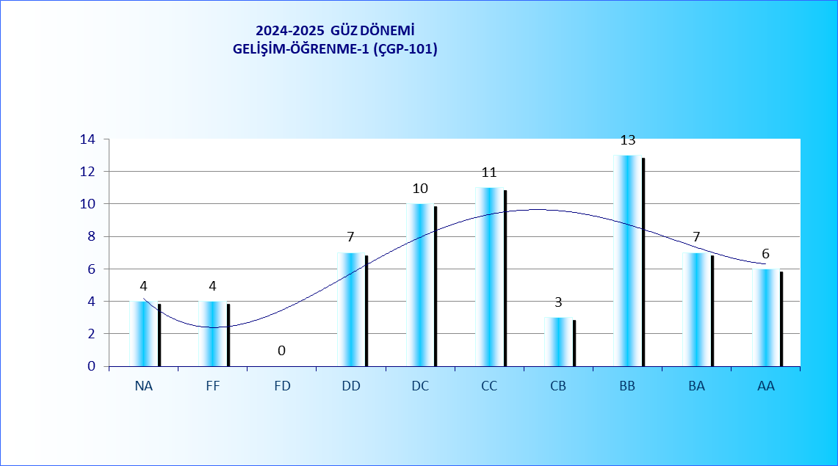
FD | 0
DD | 7
DC | 10
CC | 11
CB | 3
BB | 13
BA | 7
AA | 6

